Przeciętne zatrudnienie i wynagrodzenie w sektorze przedsiębiorstw w listopadzie 2024 r.
W listopadzie 2024 r. przeciętne zatrudnienie w sektorze przedsiębiorstw w porównaniu z listopadem 2023 r. było niższe o 0,5% i wyniosło 6462,7 tys. etatów.
0,5%
Spadek r/r przeciętnego zatrudnienia w sektorze przedsiębiorstw
Przeciętne miesięczne wynagrodzenie w sektorze przedsiębiorstw w listopadzie 2024 r. w porównaniu z listopadem 2023 r. wzrosło nominalnie o 10,5% i wyniosło 8478,26 zł brutto.
10,5%
Wzrost r/r przeciętnego miesięcznego wynagrodzenia brutto w sektorze przedsiębiorstw
Prezentowane dane dotyczą podmiotów sektora przedsiębiorstw, który stanowi część gospodarki narodowej.

Tablica 1. Przeciętne zatrudnienie i przeciętne miesięczne wynagrodzenia brutto w sektorze przedsiębiorstw
W lipcu 2024 r. ustawowe minimalne wynagrodzenie
za pracę wzrosło do 4300 zł, tj. o 1,4 % względem ostatniego wzrostu
w styczniu 2024 r., kiedy to wynosiło 4242 zł, co miało też wpływ na zmiany przeciętnych miesięcznych wynagrodzeń brutto
w sektorze przedsiębiorstw
Wyszczególnienie | 11 2024 |  |  | 01-11 2024
Wyszczególnienie | w liczbach  bezwzględnych | 10 2024=  =100 | 11 2023=  =100 | w liczbach bezwzględnych | 01-11 2023=  =100
Przeciętne zatrudnienie w tys. etatów | 6462,7 | 100,1 | 99,5 | 6498,7 | 99,6
Przeciętne wynagrodzenia ogółem (brutto) w zł | 8478,26 | 101,9 | 110,5 | 8219,75 | 111,2
w tym bez wypłat  z zysku | 8477,88 | 101,9 | 110,5 | 8218,61 | 111,2
W listopadzie 2024 r. odnotowano nieznaczny wzrost przeciętnego zatrudnienia
w sektorze przedsiębiorstw względem października 2024 r. o 0,1%.

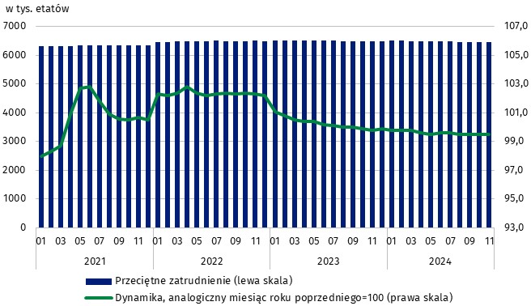
Wykres 1. Przeciętne zatrudnienie w sektorze przedsiębiorstw
W listopadzie 2024 r. przeciętne miesięczne wynagrodzenie brutto w sektorze przedsiębiorstw wzrosło nominalnie w stosunku do października 2024 r. o 1,9%. Wzrost ten spowodowany był wypłatą m.in. premii i nagród świątecznych, jubileuszowych oraz nagród z okazji Dnia Górnika (które obok wynagrodzeń zasadniczych także zaliczane są do składników wynagrodzeń).
Przeciętne miesięczne wynagrodzenie brutto w sektorze przedsiębiorstw obejmuje wynagrodzenie zasadnicze oraz dodatkowe składowe wynagrodzeń,
m.in. premie, nagrody, wynagrodzenie za pracę w godzinach nadliczbowych oraz odprawy emerytalne

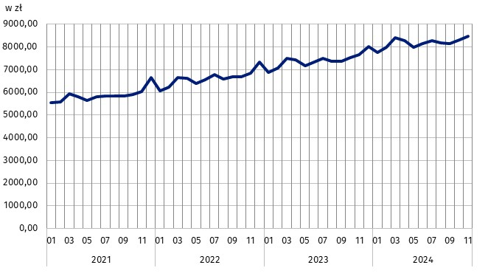
Wykres 2. Przeciętne miesięczne wynagrodzenia brutto w sektorze przedsiębiorstw
Wyjaśnienia metodologiczne
Sektor przedsiębiorstw stanowi część gospodarki narodowej i obejmuje podmioty o liczbie pracujących 10 i więcej osób, prowadzące działalność gospodarczą. Dane dla gospodarki narodowej są publikowane kwartalnie, np. w publikacji Zatrudnienie i wynagrodzenia w gospodarce narodowej.
W przypadku cytowania danych Głównego Urzędu Statystycznego prosimy o zamieszczenie informacji: „Źródło danych GUS”, a w przypadku publikowania obliczeń dokonanych na danych opublikowanych przez GUS prosimy o zamieszczenie informacji: „Opracowanie własne na podstawie danych GUS”.

Opracowanie merytoryczne:  Urząd Statystyczny w Bydgoszczy  Dyrektor dr Wiesława Gierańczyk  Tel: 52 366 93 90 | Rozpowszechnianie:  Wydział Współpracy z Mediami  Tel. komórkowy: +48 695 255 032  Tel. stacjonarne: +48 22 608 38 04, +48 22 449 41 45, +48 22 608 30 09  e-mail: obslugaprasowa@stat.gov.pl

stat.gov.pl

@GUS_STAT

@GlownyUrzadStatystyczny

gus_stat

glownyurzadstatystycznygus

glownyurzadstatystyczny
Powiązane opracowania
Komunikaty i Obwieszczenia
Biuletyn Statystyczny za październik 2024 r.
Sytuacja społeczno-gospodarcza kraju w październiku 2024 r.
Wyrównania sezonowe – przeciętne zatrudnienie i przeciętne miesięczne wynagrodzenie
Zatrudnienie i wynagrodzenia w gospodarce narodowej w pierwszym półroczu 2024 roku
Zeszyt metodologiczny. Statystyka rynku pracy i wynagrodzeń
Temat dostępny w bazach danych
Baza BDL – temat rynek pracy
Baza BDM – temat rynek pracy
Ważniejsze pojęcia dostępne w słowniku
Sektor przedsiębiorstw w statystyce rynku pracy i wynagrodzeń
Przeciętne zatrudnienie
Wynagrodzenia do obliczania przeciętnego miesięcznego wynagrodzenia

Przeciętne zatrudnienie po przeliczeniu wymiarów etatów osób niepełnozatrudnionych na pełne etaty.
Załącznik do objaśnień sprawozdawczości z zatrudnienia i wynagrodzeń: http://form.stat.gov.pl/formularze/2024/objasnienia/zalacznik_do_objasnien.pdf
Więcej informacji: Zeszyt metodologiczny. Miesięczny meldunek o działalności gospodarczej przedsiębiorstw.

